Ufcv
Délégation régionale Nord-Pas-De-Calais
234, rue Saint-Hubert
59 830 BOUVINES
http://portail-animation.ufcv.fr/loisirs-haulchin/
V150330 LD
L’Ufcv près de chez vous :
Guide d’utilisation
Accueils de Loisirs & Périscolaires
ESPACE FAMILLE
Présentation de l’Espace Famille
Dans la continuité du programme de modernisation et de simplification des services aux familles, l’Ufcv met en place un outil novateur: l’Espace Famille.
L’Espace Famille est un guichet de services en ligne, simple et gratuit. Il permet à chaque famille d’effectuer directement ses démarches administratives via une connexion internet, 24h/24, 7j/7, et notamment de faire ses réservations liées aux accueils périscolaires et aux accueils de loisirs de l’Ufcv.
Il se présente en deux parties :
- un ESPACE PUBLIC accessible à tous.
- un ESPACE PRIVE accessible à l’aide d’un identifiant et d’un mot de passe.
L’identifiant famille et le mot de passe sont adressés aux familles par mail
Ces deux espaces permettent ainsi à chaque famille :
- de consulter la page internet spécifique à l’accueil de loisirs ou périscolaire d’inscription des enfants (consultation des plannings d’activité, du règlement de fonctionnement, etc…)
- de réserver en un clic les journées d’accueil des enfants dans les structures Ufcv
- de consulter les factures des services consommés
- de régler les factures directement en ligne, par prélèvement bancaire ou carte bancaire
Ce guide a pour but d’accompagner chaque famille à la création de son espace personnel.
NOTE : l’inscription et la réservation en ligne ne sont pas obligatoires. Vous pouvez continuer à utiliser le mode « papier » ; dans ce cas, merci de consulter la plaquette d’information.
L’ESPACE FAMILLE, ETAPE PAR ETAPE L’Espace Public

L’espace public

La première étape consiste à se connecter sur l’espace public via l’adresse suivante :
http://portail-animation.ufcv.fr/loisirs-haulchin/

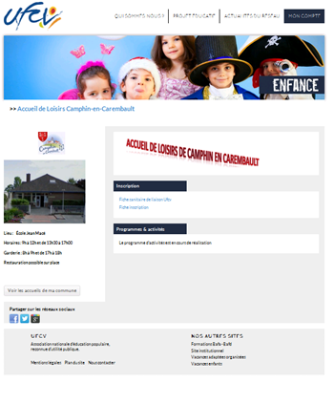

Découvrir qui est l’Ufcv
Consulter le projet éducatif de l’association.
Visualiser l’actualité des structures d’accueil de l’Ufcv, France entière.
Accéder à mon Espace privé
Visualiser en un coup d’œil les informations principales de ma structure d’accueil (horaires, dates, etc…)
Télécharger les documents d’inscription, et la fiche sanitaire
Visualiser les activités de l’Ufcv

L’ESPACE FAMILLE, ETAPE PAR ETAPE L’Espace Public

L’espace privé
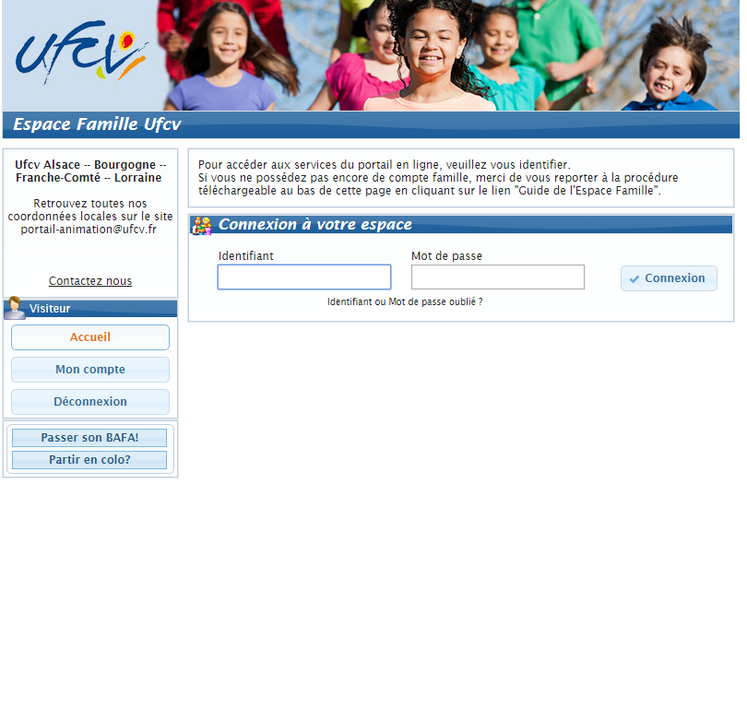
Vous accédez à l’espace privé en cliquant sur « Mon Compte ».
Pour se connecter à l’espace personnel, notre service administratif doit être en possession du dossier administratif annuel de votre enfant.
Pour toute nouvelle inscription, vous pouvez télécharger le dossier d’inscription qui se situe dans la rubrique « Inscription » et nous l’envoyer par courrier avec un justificatif de domicile et votre attestation CAF.
Une fois le dossier transmis à nos services, un email vous parvient vous communiquant votre identifiant et votre mot de passe (penser à vérifier que le mail ne se trouve pas dans les SPAM). Il faut compter 7 jours ouvrables dès la réception du dossier par nos services pour traiter votre dossier. Votre compte

